目录
需实现的效果 1
需学习知识点 3
需解决的问题 3
学习计划 4
人生规划 5
学习计划 6

需实现的效果
1. 写一个播放器(手机端/pc端)掌握视频播放器各个按钮的自定义控制效果;
2. 手机端调用摄像头拍照/选择照片效果以及PC端上传照片
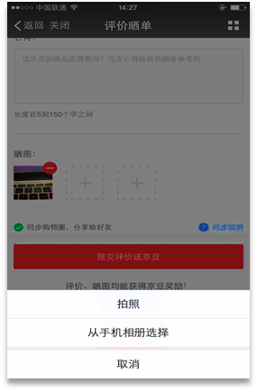具有拍照/ 从相册选择照片/取消 的选择效果

3. 类似苹果手机 选择城市的下拉选择效果
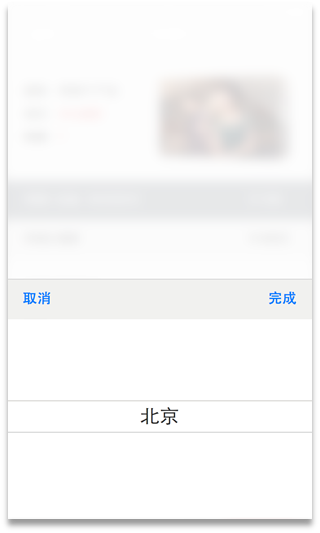
4. loading 加载进度提示(菊花效果) 局部/全屏
5.饿了么 点击选餐
切换页面上滑停靠/离开(下一个过来这一个离开)的效果
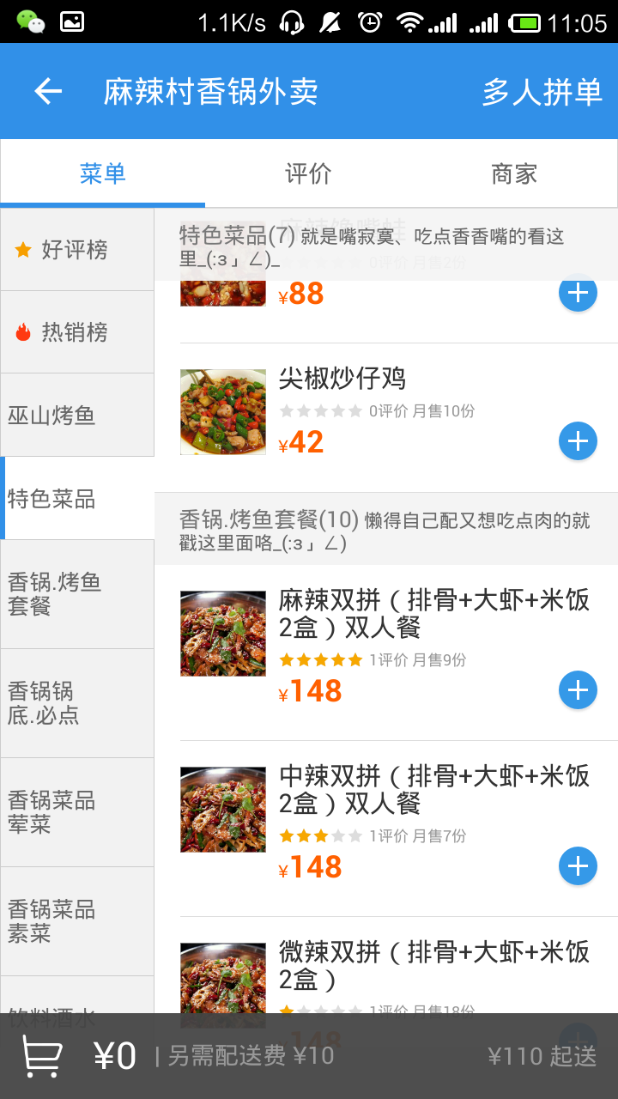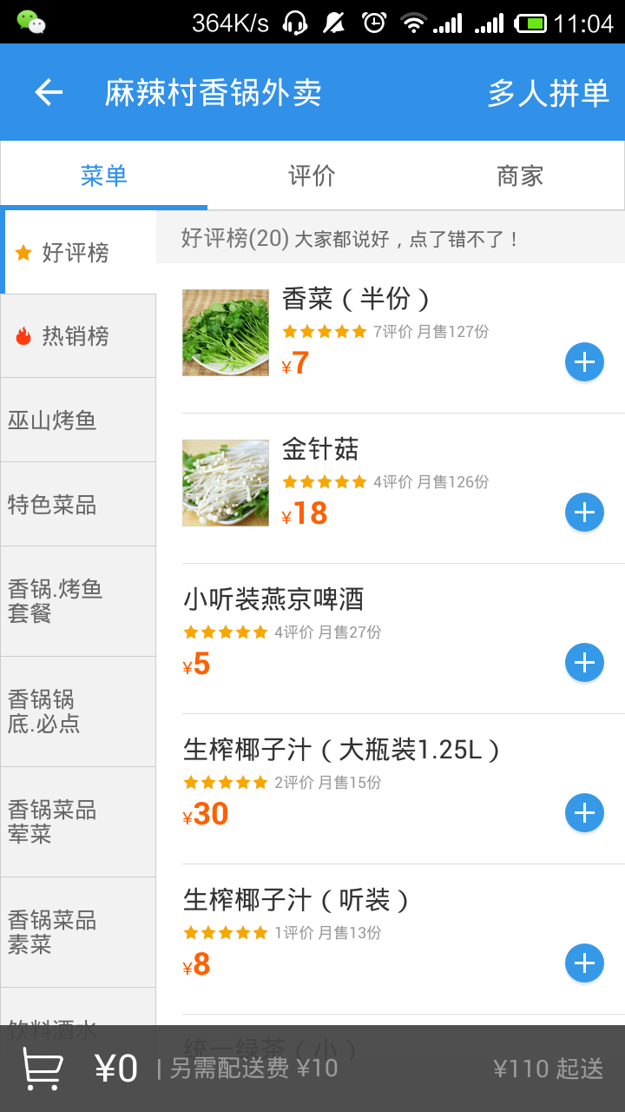

6. 自己亲手做一个翻页的效果
7.自己亲手做一个懒加载的效果
8. QQ轮播qq空间展示图片效果
9.自己写一个获取地点位置的效果

需学习知识点
- php
- 原生js重新学习
- zepto.js学习使用
- bootstrap.css学习使用
- swipe.js学习使用
- ajax/json/等的使用
- GitHub的使用
- SVN的使用

需解决的问题
- 移动端a标签点击出现灰色背景的点击效果如何实现?

学习计划

人生规划

学习计划

